Для высокой результативности образовательного процесса в ДОУ большое значение имеет **взаимодействие с семьями воспитанников.**

Устанавливая **взаимоотношения с семьей**, наше дошкольное образовательное учреждение создает условия для полноценного процесса **воспитания ребенка-дошкольника.** Мы считаем, если **семья** будет принимать непосредственное участие в **воспитании** и развитии своего ребенка, с помощью дошкольного учреждения, то он будет развит социально и как личность.

Педагоги ДОУ стараются установить партнёрские отношения с **семьёй каждого воспитанника**, создать атмосферу **взаимоподдержки** и общности интересов.

Педагогический коллектив ДОУ, определил содержание и формы педагогического просвещения.

Перед коллективом встала задача – заинтересовать родителей, предлагая им как традиционные, так и новые формы **взаимодействия.**

Планируя ту или иную форму **работы с семьями воспитанников**, мы исходим из представлений о современных родителях, как о современных людях, готовых к обучению, саморазвитию и сотрудничеству. С учетом этого выбираем следующие требования к формам **взаимодействия:**

* оригинальность,
* востребованность,
* интерактивность.

Педагоги коллектива используют разнообразные современные формы **работы с родителями:**

**1. Информационно – аналитические:**

- создан образовательный портал ДОУ, где размещена информация об учреждении, **отчеты о проделанной работе;**

- *«Почта доверия»*. Это одна из форм **взаимодействия с родителями**, родители в письменной форме, могут класть записки со своими идеями и предложениями, обращаться с вопросами к специалистам, заведующему, старшему **воспитателю**. Заданные вопросы освещаются на родительских собраниях или даются специалистам письменно. Такая форма **работы** позволяет родителям делиться своими мыслями с **воспитателем и эффективна**, не каждый родитель может при личном контакте раскрыться **воспитателю.**

2. **Наглядно-информационные (наглядно-ознакомительные и наглядно-просветительные:**

- В методическом кабинете оборудована мини - библиотека в помощь родителям по разным аспектам и направлениям **воспитания ребенка.** На группах создана рубрика «Это интересно»

- В центральном коридоре расположены информационные стенды, из которых родители могут узнать: информацию о выше стоящих образовательных организациях, контролирующих деятельность ДОУ, информацию о педагогическом составе, как можно зайти на образовательный портал ДОУ, адрес электронной почты ДОУ; информацию об основных направлениях  образовательной деятельности детского сада.

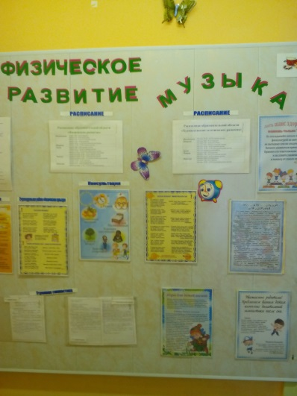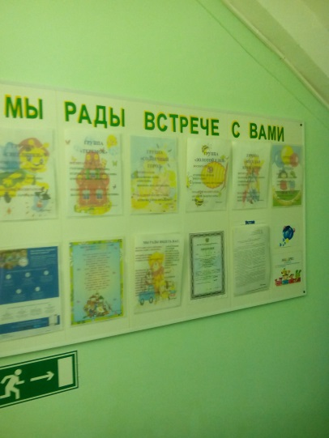

- Информационные стенды имеются и на каждой возрастной группе. Родители получают информацию следующего характера: режим дня данной возрастной группы, сетка НОД детей, программное обеспечение. В них отражаются важные события - праздники и развлечения, дни рождения детей, интересные занятия, продукты детского творчества, при необходимости эти стенды педагоги превращают в тематические: *«Что такое безопасность?»*…

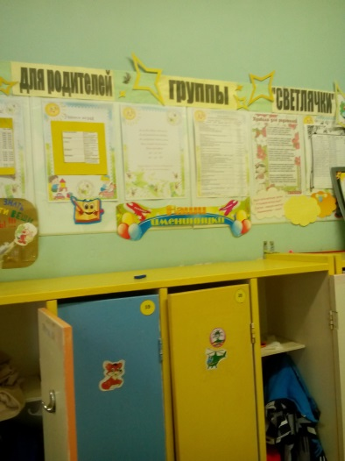

- Ежеквартально осуществляется выпуск газеты для родителей «Робо – топ», информируем родителей о разных видах деятельности  образовательного процесса в ДОУ.

(Выход на сайт)

3. Познавательные:

- Проводятся родительские гостиные, на которых педагоги знакомят родителей с возрастными и психологическими особенностями детей дошкольного возраста, формирование у них практических навыков **воспитания**.

- Родительские собрания. Собрания стали проводить в форме дискуссий, круглых столов, КВН, посиделок. Педагоги используют видеозаписи, презентации деятельности детей, фрагменты занятий, конкурсных выступлений. Вырос процент посещения собраний родителями.

- Востребована в детском саду в **работе с родителями**, такая форма, как диспут, дискуссия, аукцион родительских идей, мозговой штурм. Обмен мнениями по проблемам **воспитания** – одна из интересных для родителей форм повышения педагогической культуры. Она позволяет включить их в обсуждение важнейших проблем, способствует формированию умения всесторонне анализировать факты и явления, опираясь на накопленный опыт, стимулирует активное педагогическое мышление. Результаты дискуссий **воспринимаются с большим доверием.** Это такие как: *«Развиваем речь ребенка»*.

- Активно используются семинары - практикумы, мастер- классы. Такие как: *«Пластилинотерапия»*,  *«Песочная терапия»*…

- Используем **в работе** с родителями - тематические встречи по обмену опытом **воспитания детей***«Отцы и дети»*, *«Как****воспитать****настоящего гражданина»*, *«Школа и****семья в XXI веке****»*.

- В детском саду ежеквартально проходят Дни открытых дверей. Эта форма **работы** помогает познакомить родителей с дошкольным учреждением, особенностями его **работы**, педагогами; преодоление поверхностных мнений о деятельности ДОУ.

- Очень интересно, увлекательно проходят выставки совместного творчества родителей, детей, педагогов. Это выставки рисунков *«Дорога - это опасно!»*, *«Огонь-друг, огонь-враг!»*, *«Волшебница осень»*, выставки фотографий *«Моя****семья на отдыхе****»*, *«Папа, мама, я - спортивная****семья****»*, выставки поделок из природного материала и овощей, изготовленные руками взрослых и детей *«Что нам осень подарила»»*…

4. Досуговые:

- Проводим совместные праздники, развлечения, досуги. Такие как:

*«Встреча Нового года»*:

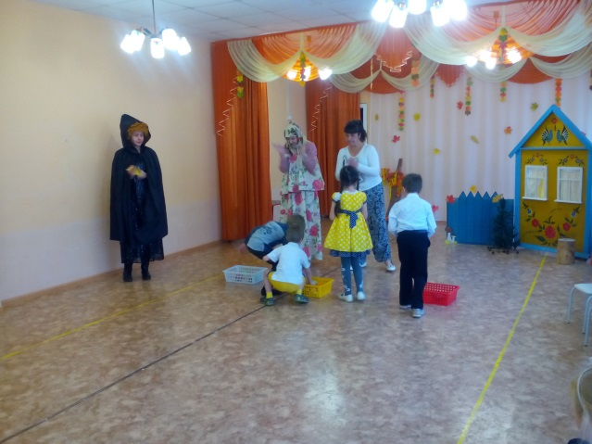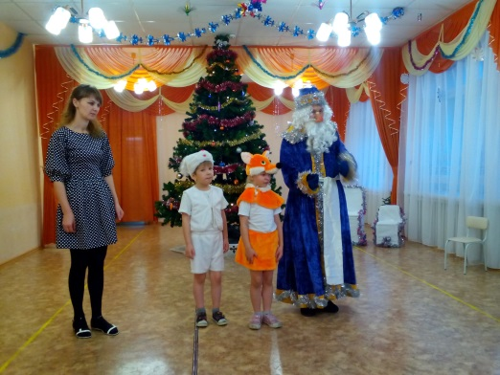

«Осень»:

*«Праздник посвященный дню матери»:*

*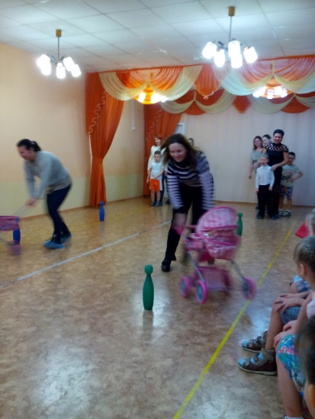«День героя»:*

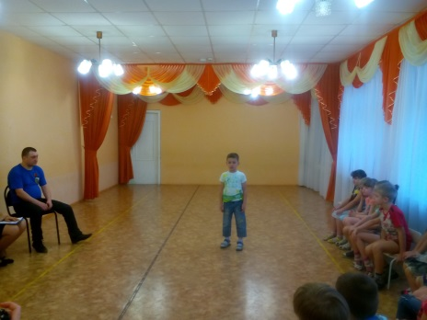

*«День Победы»: День рождения детского сада»:*

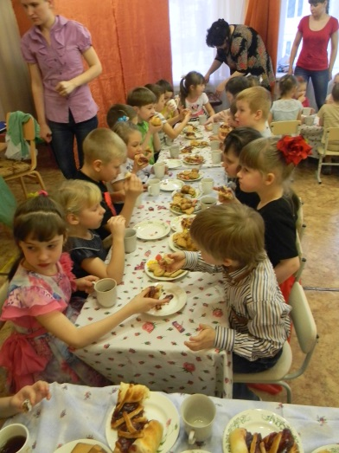

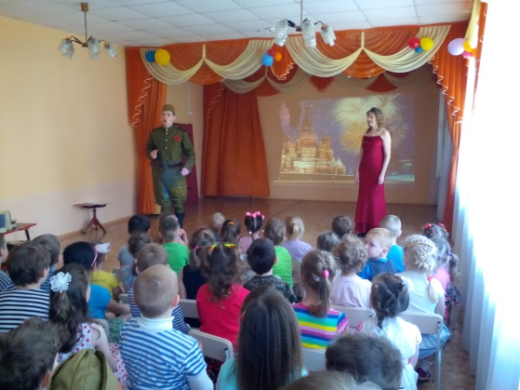

В этих формах наиболее полно раскрываются возможности для сотрудничества. На этих мероприятиях родители являются участниками, а не гостями дошкольного учреждения. Они играют, поют песни вместе с детьми и педагогами, читают стихи, приносят свои угощения детям. Доброй традицией нашего коллектива стало ежегодное проведение оздоровительных мероприятий, независящих от времени года. Этот учебный год, 2 сентября мы начали с замечательного совместного праздника *«День здоровой****семьи****»*. Подобные мероприятия сплачивают **семьи**, дают возможность взглянуть друг на друга в новой обстановке, укрепляют сотрудничество между **семьей и детским садом.** По итогам таких праздников **воспитатели выпускают газеты**, листовки, делают альбомы с фотографиями.

- Активно используем метод проектов, здесь родители подключаются к выполнению определенной части общего задания. В детском саду проходил проект *«Зимушка - зима»;*.

Родители совместно с детьми собирали информацию, об архитектуре, названиях улиц. Делали зарисовки, фотографии, мультимедийные представления по данной теме. Затем представляли свои **работы** на общем мероприятии. Этот метод способствовал сближению родителей, детей и педагогов.